Napoleon Buonaparte (1769 – 1821)

A fost împăratul Franţei, a consolidat şi a iniţializat multe reforme ale Revoluţiei Franceze. Unul dintre cei mai buni conducători militari ai tuturor timpurilor, a cucerit o mare parte din teritoriul Europei şi s-a ocupat de modernizarea naţiunii pe care o conducea.
El s-a născut la 15 august 1769 la Ajaccio în Corsica, primind numele de Napoleon care în franceză a devenit Napoleon Buonaparte. A fost al doilea din cei opt copii ai lui Carlo (Charles) Buonaparte şi al Letiziei Ramolino Buonaparte.
Nici un membru al familiei Buonaparte nu a fost niciodată soldat profesionist. Tatăl său, Carlo, a fost un avocat care a luptat pentru independenţa Corsicii, dar după ce Franţa a ocupat insula în 1968, el a servit drept judecător şi a intrat în aristocraţia franceză drept conte.
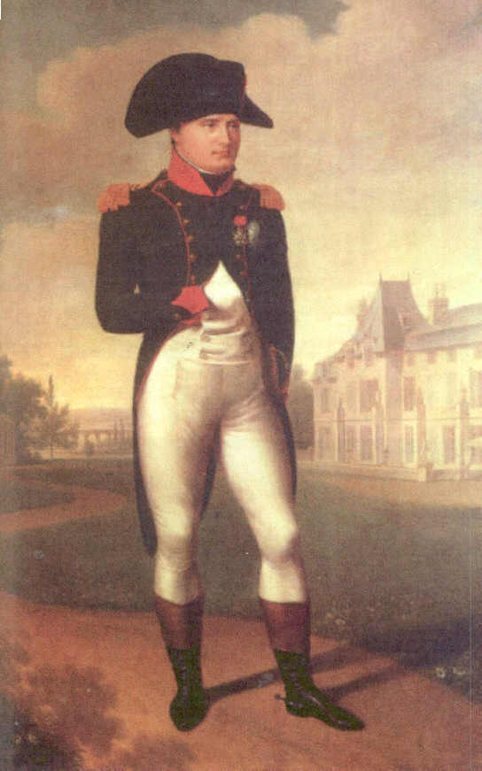
Sub influenţa familiei sale Napoleon a fost educat pe cheltuiala regelui Louis al XVI-lea la Brienne şi la Şcoala Militară din Paris. El a terminat şcoala în 1785, iar la 16 ani s-a alăturat artileriei ca locotenent II.
După ce revoluţia a început, a devenit locotenent colonel (1791) în Garda Naţională Corsicană. În 1793, Corsica declară independenţa şi Bonaparte, un patriot francez şi un republican, se alătură Franţei împreună cu familia sa. I s-a dat gradul de căpitan într-o armată care se lupta cu Toulonul, o bază navală, care ajutată de flota britanică, era în război cu Republica. Înlocuind un general de artilerie rănit, el şi-a aşezat tunurile în aşa fel încât flota Britanică a fost învinsă şi Toulonul a căzut. Ca rezultat Bonaparte a fost promovat ca general de brigadă la vârsta de 24 de ani.
În 1795 el a salvat guvernul revoluţionar prin dispersarea insurgenţilor din Paris.
În 1796 s-a însurat cu Josephine de Beauharnais, văduva unui aristocrat ghilotinat în Revoluţie, şi mamă a 2 copii.
În 1796 Bonaparte a fost promovat comandant al armatei franceze în Italia. S-a luptat cu patru generali austrieci succesiv, fiecare cu un număr superior de soldaţi şi a forţat Austria şi aliaţii săi să facă pace.
Tratatul de la Campo Formio a stabilit ca Franţa să păstreze cele mai multe din cuceririle sale. În nordul Italiei a format Republica Cisalpină (cunoscută mai târziu ca Regatul Italiei) şi şi-a întărit poziţia în Franţa, trimiţând comori în valoare de milioane de franci, guvernului.
În 1798 pentru a riposta comerţului Britanic cu estul, a condus o expediţie în Egipt prin Turcia, pe care l-a şi cucerit. Cu toate acestea flota lui a fost distrusă de amiralul englez Horatio Nelson. Bonaparte a reformat guvernul şi legile egiptene, abolind sclavia şi feudalismul şi garantând drepturile de bază.
Cercetătorii francezi pe care i-a adus cu el au început studiul ştiinţific al istoriei antice egiptene. În 1799 nu a reuşit să captureze Siria, dar a reuşit o victorie zdrobitoare asupra Turciei la Abu Qir.
Dar Franţa se afla în faţa unei noi coaliţii: Austria, Rusia şi Anglia.
Bonaparte, nefiind un suflet modest, s-a decis să-şi părăsească armata şi să se reîntoarcă cu bine în Franţa. În Paris s-a alăturat conspiraţiei împotriva guvernului. În lovitura de stat din 9 – 10 noiembrie 1799, împreună cu colegii săi au preluat puterea şi au stabilit un nou regim, Consulatul. Bonaparte , primul consul, avea aproape puteri dictatoriale. Constituţia a fost refăcută, în 1802 făcându-l pe Napoleon consul pe viaţă iar în 1804 făcându-l împărat. În 1800 şi-a consolidat puterea traversând Alpii şi învingându-i pe austrieci la Marenga. După aceea el a negociat o pace generală europeană, pace ce a stabilit râul Rin ca graniţă de est a Franţei.
În Franţa administraţia a fost reorganizată, sistemul de justiţie a fost simplificat şi toate şcolile au fost puse sub control centralizat. Legea franceză a fost standardizată sub forma Codului Napoleonian sau codul civil şi încă alte şase coduri.
Acestea garantau drepturile la libertate câştigat în revoluţie, incluzând egalitatea în faţa legii şi libertatea religiei.

